МИНИСТЕРСТВО СЕЛЬСКОГО ХОЗЯЙСТВА
РОССИЙСКОЙ ФЕДЕРАЦИИ

Федеральное агентство по сельскому хозяйству

Управление мелиорации и технического обеспечения

Федеральное государственное учреждение

Северо-Кавказская государственная зональная
машиноиспытательная станция

Протокол испытаний

№ 11-37-04 (4060392)

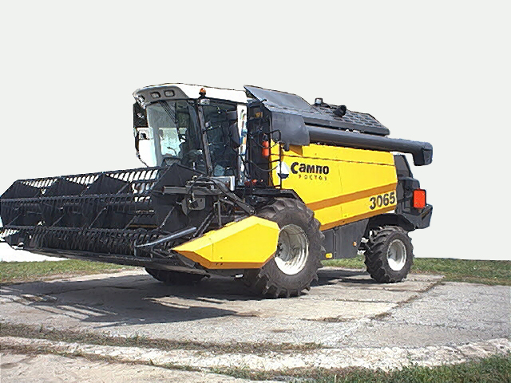

Комбайна зерноуборочного самоходного «Сампо-Ростов»
модели SR-3065

Изготовитель (разработчик) | Адрес
ЗАО «Сампо-Ростов» | 345731, п. Красный Сад,  Азовский район  Ростовской области,  ул.Центральная, 4

Результаты испытаний (краткие)
Комбайн зерноуборочный самоходный «Сампо-Ростов» мод.SR-3065
Назначение | Комбайн зерноуборочный самоходный «Сампо-Ростов» мод.SR-3065 с измельчителем-разбрасывателем предназначен для прямого комбайнирования зерновых колосовых и других культур

Качество работы:
Суммарные потери зерна, %,  в том числе:  - за жаткой  - за молотилкой | 1,16  0,29  0,87
Дробление зерна, % | 1,65
Содержание сорной примеси, % | 0,50
Ширина разбрасывания измельченной соломы, м | 5,5
Содержание частиц измельченной соломы, фракции до  100 мм, % | 89
Производительность за 1 ч основного времени, га/т | 2,4/13,1
Удельный расход топлива за время сменной работы, кг/га (кг/т) | 9,25 (1,69)
Условия эксплуатации:
- перевод жатки в рабочее и транспортное положения | Гидравлический
- настройка рабочих органов | С рабочего места при помощи электрогидравлики
- время подготовки машины к работе, ч | 0,18
Агрегатирование | Комбайн самоходный
Потребляемая мощность агрегата, кВт | Не определялась
Трудоемкость ежесменного ТО,чел.-ч | 0,3
Эксплуатационная надежность | Удовлетворительная
Удобство управления | Удобно
Безопасность выполнения работ | Обеспечена

Описание конструкции машины
Комбайн зерноуборочный самоходный колесный однобарабанный состоит из жатвенной части, молотилки, бункера с выгрузным устройством, измельчителя-разбрасывателя моторной установки, силовой передачи, ходовой системы, кабины с площадкой управления и входа, гидравлической системы, электрооборудования.
Регулировка высоты среза жатки, зазоров в МСУ, решетах очистки, оборотов двигателя, молотильного барабана, мотовила жатки, скорости движения комбайна и др. осуществляется с рабочего места оператора
Техническая характеристика
Показатели | Численные значения
Габаритные размеры, мм:  в рабочем положении  - длина  - ширина  - высота  в транспортном положении  - длина с жаткой на тележке  - длина с навешенной жаткой  - ширина с жаткой на тележке  - ширина с навешенной жаткой  - высота | 9805  6260  4345  14860  9740  3860  6260  3965
Масса в комплектации поставки, кг | 11960
Эксплуатационная масса с заполненным бункером, кг | 17115
Ширина захвата жатки, м:  - конструкционная  - рабочая | 5,7  5,55
Скорость движения, км/ч:  - рабочая  - транспортная | 3,9…5,7  0…26
Вместимость бункера, м³ | 6,55
Дорожный просвет, мм | 575

Результаты испытаний
Качество работы | Потери за комбайном - 1,16%, дробление зерна - 1,65%, содержание сорной примеси - 0,5%, ширина разбрасывания измельченной соломы - 5,5 м полностью соответствуют требованиям ТУ при уборке озимой пшеницы урожайностью 54,8 ц/га. Показатели, характеризующие культуру, поле и почву, практически полностью (за исключением влажности почвы) соответствовали требованиям ТУ.  На прямом комбайнировании озимой пшеницы комбайн «Сампо-Ростов» мод.SR-3065 полностью соответствует требованиям ТУ
Производительность в час основного времени, га (т) | 2,4 (13,1)
Удельный расход топлива за время сменной работы, кг/га (кг/т) | 9,25 (1,69)
Организация работ | Испытания проводились отрядным методом. Отвоз зерна производился самосвальными автомобилями КАМаЗ. Заправка производилась на стоянке машин. Обеды и ужины доставлялись в поле. Вода, сварка техпомощь находились в поле.  Рабочие скорости выбирались оптимальными на каждом поле и находились в пределах от 3,9 до 5,7 км/ч. Выработка на нормативную смену, га (т) - 9,6 (47,3).
Безопасность движения | Микроклиматические условия, концентрация пыли и окиси углерода, уровни шума и вибрации на рабочем месте оператора соответствуют нормативным значениям. Тормозная система эффективна, комбайн статически устойчив, силы сопротивления перемещению на всех органах управления соответствуют нормам. Доступ на рабочее место, герметичность кабины, видимость с рабочего места, углы обзора соответствуют требованиям стандартов. Освещенность рабочих зон, а также мест обслуживания в норме. Наличие тележки жатки, а также звуковой и световой сигнализации обеспечивает безопасное перемещение по дорогам общей сети

 | Транспортная скорость - 26 км/ч, что не соответствует требованиям ТУ (20 км/ч), но так как на комбайне имеется датчик скорости, механизатор может обеспечить заданную скорость
Техническое обслуживание | Комбайну «Сампо-Ростов» мод.SR-3065 проводятся следующие технические обслуживания: ЕТО (ежесменное), периодические через 300 ч, 600 ч, 1200 ч.  Через 1200 ч производится замена масла в колесных редукторах. Каждый второй год - замена охлаждающей жидкости в радиаторе двигателя и замена тормозной жидкости.  Трудоемкость ЕТО – 0,3 чел.-ч.  Качество и полнота руководства по эксплуатации удовлетворительные

Заключение по результатам испытаний

Испытаниями комбайна зерноуборочного «Сампо-Ростов»
мод.SR-3065 установлено:
- комбайн соответствует требованиям технических условий по производительности в час основного времени, а также по показателям качества выполнения технологического процесса (потерям, дроблению зерна, содержанию сорной примеси в зерне бункера);
- по безопасности и эргономичности комбайн имеет три несоответствия требованиям ГОСТ 12.2.019 по двум пунктам;
- комбайн не укомплектован подборщиком для раздельной уборки зерновых колосовых и других культур;
- жатка не имеет автоматического продольного и поперечного копирования микрорельефа поля.
Комбайн рекомендован к применению.
Испытания проведены: | ФГУ «Северо-Кавказская МИС»  347740, г.Зерноград Ростовской области, ул.Ленина, 32
Испытания провел: | Ногин Н.В.
Источник информации: | Протокол испытаний № 11-37-04 (4060392) от 26 ноября 2004 года

